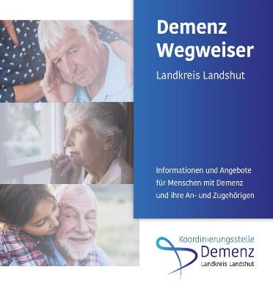
Neu: Demenz Wegweiser für den Landkreis Landshut
Die Koordinierungsstelle Demenz hat den Demenz Wegweiser grundlegend überarbeitet – mit wichtigen Informationen und Kontaktadressen rund um das Thema Demenz. Die Broschüre richtet sich an Betroffene, Angehörige und alle Interessierten im Landkreis. Kostenlos erhältlich in den Rathäusern im Landkreis, bei der Koordinierungsstelle Demenz oder digital auf der Website www.demenz-landshut.de.
Demenz Wegweiser – Hilfe finden im Landkreis Landshut
Eine Demenzerkrankung verändert das Leben – für Betroffene ebenso wie für ihre Angehörigen. Der neu überarbeitete Demenz Wegweiser der Koordinierungsstelle Demenz bietet Orientierung, Unterstützung und konkrete Hilfe. Mit nützlichen Informationen und Kontaktadressen zeigt er, dass niemand mit dieser Herausforderung allein bleiben muss. Kostenlos erhältlich in den Rathäusern im Landkreis, bei der Koordinierungsstelle Demenz oder digital auf der Website www.demenz-landshut.de.

